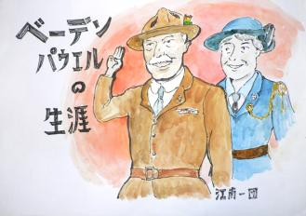１．「ベーデン パウエルの生涯」
やあ スカウトのみんな 私が誰だかわかるかい？
そう 私が「ベーデンパウエル」おじさんだよ！
ＢＰといえばわかるかな？
私がこのボーイスカウト運動を始めたんだよ．．．
「え？どうして、そんなことを始めたか」って．．．
じゃあそれを話す前に ちょっと私のことを聞いて
くれたまえ．．．

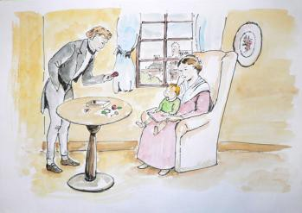２．私は今から160年以上前、1857年2月22日
イギリスのロンドンで10人兄弟の8人目として
生まれたんだ．．．
父は大学の教授で、科学者でもあり、牧師でも
あったんだよ。
ところが その父は私がまだ３才の時に亡くなってしまった．．．

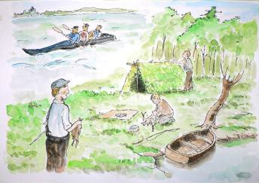３．父が亡くなってから生活はとっても苦しくなったが
母は私達兄弟を一所懸命大切に育ててくれた。
私達はボートでの冒険旅行をしたり、学校近くの森で野生動物の足跡を探したり、わなをかけて野ウサギを捕らえたり、焚き火で料理したりして、森で生活することを学んだんだよ．．．

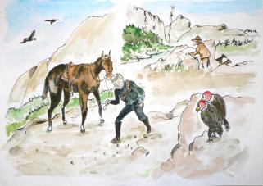４．私は 軍隊では大変優秀な斥候（せっこう patrol）だったんだ！
斥候って判るかな？
それは 敵の様子を調べて報告をする
つまり日本の忍者みたいな役目だ
それには子供の頃の野外での活動や生活の経験が とっても役に立ったんだよ
私は その後もアフリカやインドでリーダーとして
頑張った。そして その間に訓練の教科書となる
『斥候の手引き』という本を作ったんだ

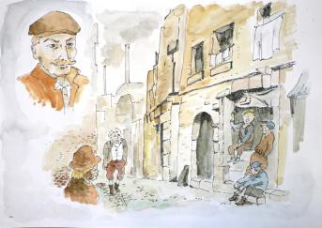５．任務を終えて故郷に戻って驚いた！
町は、すすや煙で汚れ、
あわれな若者たちが町にはあふれていた
このままでは若者達が非行に走ってしまう！
その前に何とかしないと！
私はそう思い、自分が体験してきた、
自然を観察し そこから学び 経験する素晴らしさを伝えるため、青少年のために「斥候の手引き」を書き直すことにした。
そしてさらに、子供達と一緒に実践してみなくてはいけないと思ったのだ！

６．自分の研究してきたことが正しいかを調べるため、
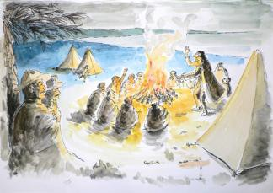私が５０歳の時、少年たち２０名を集め
ブラウンシー島でキャンプ生活をしたんだ
キャンプは２週間続け、忍び、追跡などのゲームや開拓作業などを行った。
みんな自然の中では生きいきとして活躍し
キャンプは大成功だった！

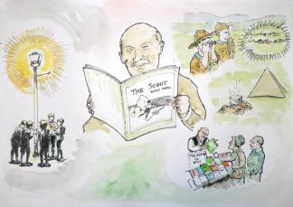７．キャンプで行った訓練と訓育方式が若者にとって
魅力的なものであり、有効であることがわかり、
『スカウティング フォア ボーイズ』という本が
六冊に分けて発行されたのだ。
それを読んだ少年達が次々にグループを作り
熱中し、次第に少年達は大人に隊長になって
くれる様に頼むようになってきた。
そしてだんだんと多くの国でも スカウト運動が
始まっていったんだ。

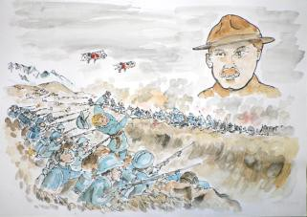８．ところが大変悲しいことに戦争が始まってしまった
第一次世界大戦だ！
「何ということだ、ボーイスカウトを始めとする若者達が何千人も殺しあうことになるなんて。。。
もっともっとスカウト運動によって平和を守ることにつくさなくてはならない」
私は 固く、固くそう思った

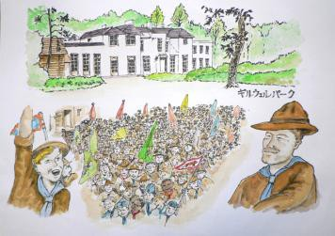９．戦争が終わり、みなで平和を祝い
国々の間に新しい友好関係を築くため
第１回ジャンボリーをロンドンで開いたんだ。
そこには30カ国8千人もの人々が参加して
くれたんだ
みな 一つの制服 一つの理想のもとに
集まったんだよ。

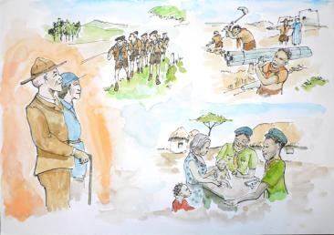１０．私が この世を去ったのは1941年
第二次世界戦争のさ中であった
スカウト運動は大戦後 すばやく立直り
今や全世界で活発に展開されているよ
〇〇第〇団のようにな．．．
今は君たちがりっぱなスカウト精神のもと
日々活動してくれているのを 大変嬉しく
見守っているよ！

ラストメッセージの一文を紹介して終わりにしよう！

私は、非常に幸せな生涯を送ることができた。
だから、君たち一人ひとりにも、同じように幸福な人生を歩んで
いってもらいたいと願っている。
お金持ちになっても、社会的に成功しても、わがままができても、
それによって幸福にはなれない。
幸福への第一歩は、
少年のうちに、健康で強い体をつくっておくことである。

そうしておけば、大人になったとき、
世の中の役に立つ人になって、人生を楽しむことができる。

幸福を得る本当の道は、
ほかの人に、幸福を分け与えることにある。

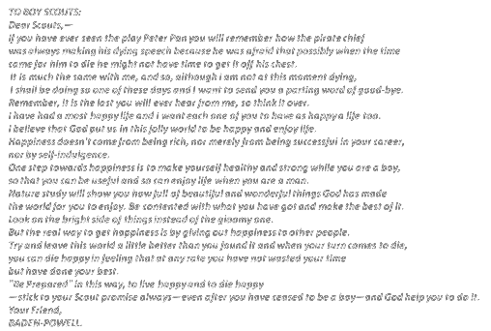・・・｢そなえよつねに｣を忘れずに、
大人になっても、いつも
スカウトのちかいとおきてを、守っていきなさい。

